TRƯỜNG ĐẠI HỌC NÔNG LÂM THÀNH PHỐ HỒ CHÍ MINH
KHOA CÔNG NGHỆ THÔNG TIN



SOFTWARE REQUIREMENTS SPECIFICATION
ĐỀ TÀI: WEBSITE THƯƠNG MẠI ĐIỆN TỬ SENDO
Giảng viên hướng dẫn: Trần Thị Thanh Nga
Sinh viên thực hiện: Nguyễn Thị Hoài Thu
MSSV: 20130419
Lớp: DH20DTB

TP. Hồ Chí Minh 10-2024

DOCUMENT HISTORY AND INFORMATION

History of Amendments:
Date | Version | Modified Section | Summary of Change | Author
18/10/2024 | 0.1 | ALL | Initial Draft | Nguyễn Thị Hoài Thu

Distributed for Review
This document has been distributed for the following to review:
Name | Title & Company | Issue Date | Revision
Approvals
This document requires the following approvals:
Name | Signature | Title | Issue Date

Associated Documents
This document is associated with the following other documents:
Name | Title and Originator’s Reference | Source | Issue Date | Version

MỤC LỤC
1 Introduction 4
2 Purpose 4
3 Scope 4
4 Definitions, Acronyms and Abbreviations 4
5 Overview 4
5.1 Use case diagram 4
5.2 Entity relationship diagram 4
6 Functionality Requirements 4
6.1 Tìm kiếm sản phẩm 4
6.1.1 Overview 4
6.1.2 Actors 4
6.1.3 Use-case diagrams 4
6.1.4 Workflows 5
6.1.5 External interfaces 6
6.1.6 Business descriptions 9
6.1.7 User-validation rules 9
6.1.8 Related use-cases 9
7 Non-functional requirements 9

Introduction

Purpose

Scope

Definitions, Acronyms and Abbreviations
<TBD>

Overview

5.1 Use case diagram

5.2 Entity relationship diagram

6 Functionality Requirements

6.1 Tìm kiếm sản phẩm
Người thực hiện: Nguyễn Thị Hoài Thu

6.1.1 Overview
Chức năng này cho phép để tìm kiếm các thông tin hiển thị trong danh sách một cách nhanh nhất.

6.1.2 Actors
Đối tượng sử dụng chức năng tìm kiếm sản phẩm là tất cả người dùng.

6.1.3 Use-case diagrams
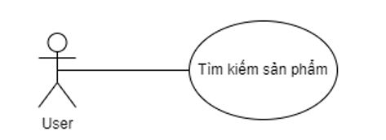

6.1.3.1 Pre-condition
Thiết bị của người dùng phải được kết nối với internet khi thực hiện tìm kiếm sản phẩm.
Người dùng phải truy cập vào trang web

6.1.3.2 Post-condition
Hệ thống hiển thị ra danh sách các sản phẩm tương ứng với từ khóa người dùng nhập vào.

6.1.3.3 Triggers
Use case này bắt đầu khi người dùng bấm nút Enter trên bàn phím hoặc click vào button Tìm kiếm có biểu tượng hình kính lúp phía sau Thanh tìm kiếm để tiến hành tìm kiếm.

6.1.4 Workflows
Scenario | Actor | System
- Người dùng bắt đầu tìm kiếm. | 1.1. Người dùng nhập từ khóa vào thanh tìm kiếm.
 | 1.2. Người dùng bấm vào nút tìm kiếm(hình kính lúp) nằm ở phía sau thanh tìm kiếm. | 1.3. Hệ thống hiển thị danh sách các sản phẩm tìm kiếm được lên màn hình [Danh sách sản phẩm tìm kiếm].
- Người dùng tìm kiếm thành công(Tìm thấy sản phẩm phù hợp với từ khóa) | 2.1. Xem bước 1.1
 | 2.2. Xem bước 1.2 | 2.3. Hệ thống hiển thị danh sách sản phẩm có tên phù hợp với từ khóa khách hàng nhập vào. Các sản phẩm sẽ được hiển thị trên một trang, nếu số lượng sản phẩm tìm kiếm được quá lớn thì nó sẽ có nút Xem thêm để thu gọn lại trang danh sách sản phẩm.
- Người dùng sắp xếp các sản phẩm sau khi tìm kiếm thành công | 3.1. Người dùng tìm kiếm thành công. | 3.2. Hệ thống hiển thị danh sách sản phẩm tìm kiếm được ở giao diện [danh sách sản phẩm tìm kiếm]
 | 3.3. Người dùng ấn vào combobox sắp xếp. | 3.4. Con trỏ chuột di chuyển từ hình mũi tên sang hình bàn tay và khi người dùng click vào thì trang web sẽ hiển thị 5 tùy chọn sắp xếp theo 5 tiêu chí khác nhau theo thứ tự bao gồm:  + Sắp xếp theo mức đề cử  + Sắp xếp theo mức bán chạy  + Sắp xếp theo giá thấp: từ thấp đến cao  + Sắp xếp theo giá cao: từ cao xuống thấp  + Sắp xếp theo mức độ yêu thích
 | 3.5. Người dùng chọn 1 tùy chọn bất kỳ phù hợp với nhu cầu. | 3.6. Hệ thống sẽ hiển thị lại danh sách các sản phẩm đã tìm được trước đó, đồng thời các sản phẩm được sắp xếp theo đúng thứ tự mà người dùng đã chọn.

6.1.5 External interfaces

6.1.5.1 Prototype:

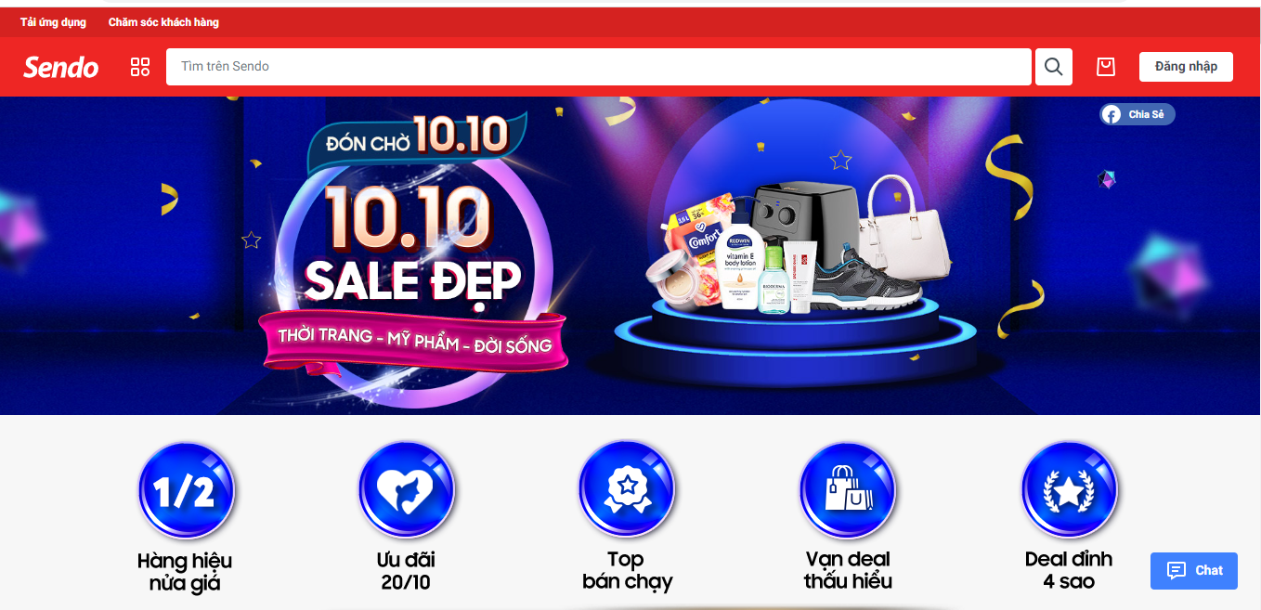
Hình 6.1.5.1a. Giao diện chứa thanh tìm kiếm
Hình 6.1.5.1b. Giao diện thanh tìm kiếm và nút tìm kiếm có biểu tượng hình kính lúp
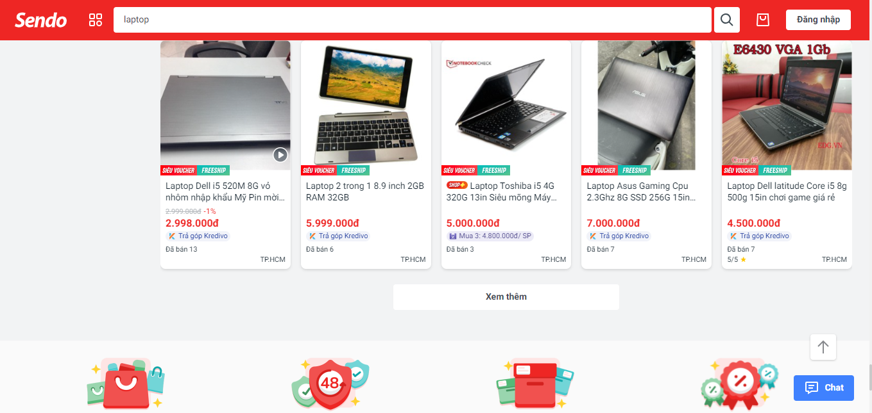
Hình 6.1.5.1c. Giao diện hoàn tất tìm kiếm – thành công
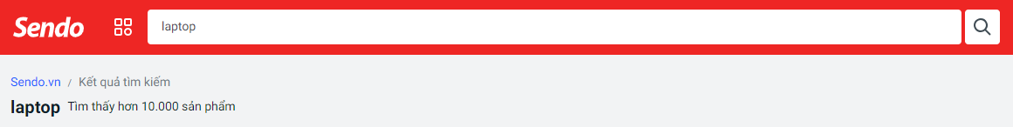
Hình 6.1.5.1d. Text hiển thị tổng số lượng sản phẩm tìm được
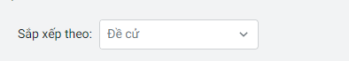
Hình 6.1.5.1e. Combobox sắp xếp
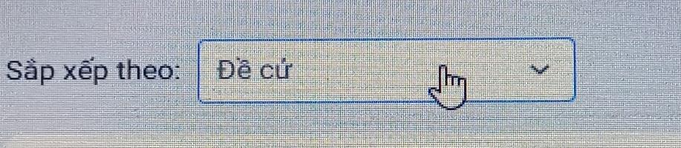
Hình 6.1.5.1f. Con trỏ chuột khi di chuyển vào combobox sắp xếp
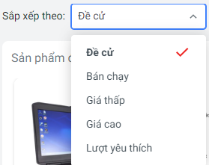
Hình 6.1.5.1g. Màn hình hiển thị các giá trị khi ấn vào combobox sắp xếp
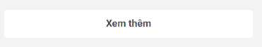
Hình 6.1.5.1h. Giao diện Button Xem thêm

6.1.5.2 Screen description

No | Field name | Control type | Data type | Default Value | Require | Functional Description/(*) Tool tip
Giao diện chứa thanh tìm kiếm
1 | Nhập từ khóa cần tìm | Textfield | Text | N/A | Yes | Chức năng nhập từ khóa cần tìm
2 | Tìm kiếm | Button | Text | N/A | Yes | Tìm kiếm với từ khóa đã nhập
Giao diện tìm kiếm thành công
3 | Sản phẩm | Button | Text, Image | N/A | Yes | Chọn để xem chi tiết sản phẩm
4 | Thêm vào giỏ hàng | Button | Text | N/A | Yes | Thêm sản phẩm đã tìm vào giỏ hàng

6.1.6 Business descriptions
No | Name | Control Type | Description
Giao diện chứa thanh tìm kiếm
1 | Nhập từ khóa cần tìm | Textfield | Bao gồm các chữ cái tiếng Việt có dấu và dấu cách  Không vượt quá 100 ký tự
2 | Tìm kiếm | Button | Chuyển đến màn hình [Lọc sản phẩm]
Giao diện tìm kiếm thành công
3 | Sản phẩm | Button | Chuyển đến màn hình [Chi tiết sản phẩm]
4 | Thêm vào giỏ hàng | Button | Cập nhật sản phẩm vào giỏ hàng

6.1.7 User-validation rules
No | Validation rule | Message Code

6.1.8 Related use-cases
Thêm sản phẩm vào giỏ hàng
Xem chi tiết sản phẩm

7 Non-functional requirements

